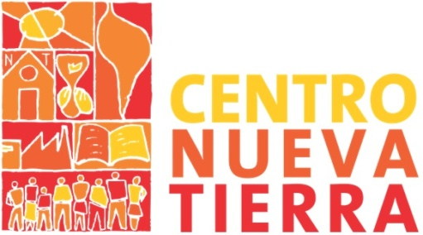

Organizado por el CENTRO NUEVA TIERRA, el viernes 19 de agosto se llevó adelante, en San Justo,La Matanza, la charla con el teólogo y filósofo brasileño Leonardo Boff, titulada “Justicia social, mística y política en el contexto actual”.
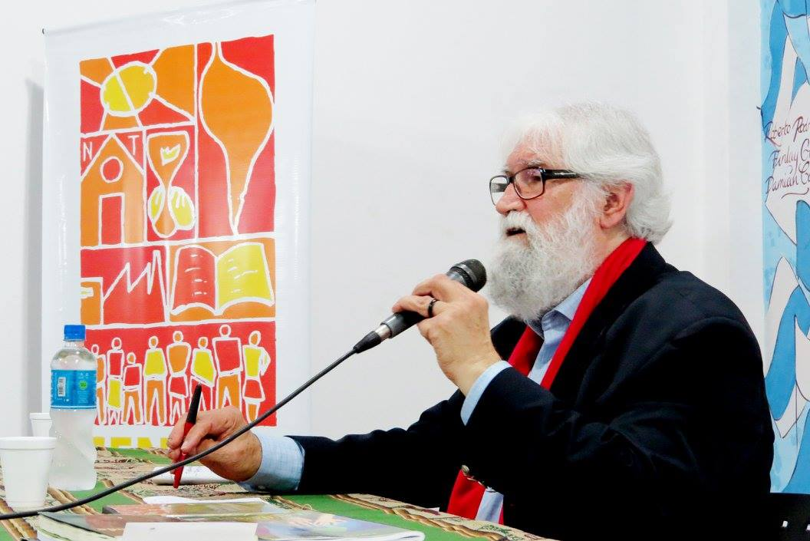

​
El encuentro, convocado en conjunto con una gran diversidad de organizaciones e instituciones sociales, políticas, culturales, pastorales y educativas, contó con la asistencia de 500 personas. A sala llena y con personas siguiendo la actividad desde la calle, Leonardo Boff expresó estar contento por la oportunidad y por el conjunto de su recorrido por Argentina. “Me siento muy feliz”, compartió desde el escenario del Ateneo Nestor Kirchner, ubicado en Almafuerte 2953.
La presentación de Leonardo Boff estuvo a cargo de Néstor Borri, director de formación de CENTRO NUEVA TIERRA. "Sabemos que estamos estamos en un momento muy difícil. Pero también que la derrota, el desierto, los momentos oscuros, no son la única palabra; son un lugar de camino. Es el momento de prueba, de probarse, de ir por más. De eso, vamos a hablar hoy", explicó el referente deNUEVA TIERRA al contar las razones del por qué conversar sobre "Mística, Justicia Social y Política" este 2016 con este reconocido teólogo y filósofo.
Leonardo Boff abrió el encuentro con una invitación: “Hoy más que nunca, tenemos que hacer política”. Y señaló: “El sistema mismo ya no funciona; tenemos que buscar caminos alternativos”.
El premio nobel alternativo con activa participación en la vida política de Brasil y que hizo público su apoyo a la presidenta Dilma Rousseff reflexionó: “Estamos en una situación dramática en el mundo, y uno puede interpretarlo bajo dos figuras: puede decir que es una tragedia pre-anunciada, o una crisis de civilización que nos obligue a cambiar”. Se trata, para Boff, de “un tipo de mundo que tiene que terminar: capitalista, neoliberal”. “Estamos en medio de una crisis de civilización, y como toda crisis, nos purifica, nos acrisola, nos mejora”, agregó ante un público emocionado.
En relación a esto, dijo que uno regresa de una crisis “con otro ánimo, dando importancia a las cosas más pequeñas, porque hay un cambio de mirada”. Y agregó: “Podemos superar esa crisis, y abrir un camino nuevo para Argentina, para Brasil, para la humanidad”.
“Vivimos un momento singular de la historia de la humanidad. Escuchamos dos gritos: el grito de la tierra, y el grito de los pobres. Hay que hacer de los dos, nuestro grito. Tenemos que actuar de tal modo, que ellos no necesiten gritar”, dijo también Boff, preocupado por la situación actual de la humanidad y de la naturaleza en tiempos del capitalismo neoliberal.
A modo de homenaje, Grupo Cultural Cruz del Sur entregó a Boff un recuadro con la figura de Atahualpa Yupanqui, artista admirado por Leonardo. También, Centro Nueva Tierra otorgó, junto al resto de las organizaciones co-convocantes, otro recuadro, esta vez con la imagen de América Latina, realizado por la artista Gisela Yammal.
Las organizaciones que acompañaron la convocatoria, fueron: ADAB (Agrupación Docente Azul y Blanco) / SADOP, Agrupación Celeste / SUTEBA - La Matanza, Asamblea Permanente por los Derechos Humanos – La Matanza, Asociación Civil Cirujas, Bachillerato Popular Colihue, Bachillerato Popular Don Bosco, Casa de la Mujer Rosa Chazarreta, Centro de Educación Popular María Lujan, Centro de Protección de Derechos de Niñas Niños Adolescentes Guadalupe, Centro de Protección Don Bosco, Club Social y Deportivo Los Leones, Colectivo de Teología de la Liberación "Pichi Meisegeier", Comunidades Eclesiales de Quilmes, Comunidades Religiosas Insertas en Medios Populares - San Justo / La Ferrere, CTA - La Matanza, Editora Patria Grande, Editorial Chuquisaca Talleres, Estrategia Social del Sur (Mar del Plata), Foro Argentino de Radios Comunitarias, Frente para la Victoria - La Matanza, Fundación Armstrong, Fundación Concordia, Fundación Gente Nueva (Bariloche), Grupo Cultural Cruz del Sur, Grupo de Curas en la Opción por los Pobres, H.I.J.O.S - La Matanza, La Casona - IERP - Florencio Varela, Mutual Casa Latinoamericana, Ñande Roga Guazu (Clorinda) y Revista Comunitaria Todo De La Matanza.

